# 【知识图谱】

来自小象：

## 第一课：概述-概念太多了

文本链接—数据连接

Strings vs things/objects

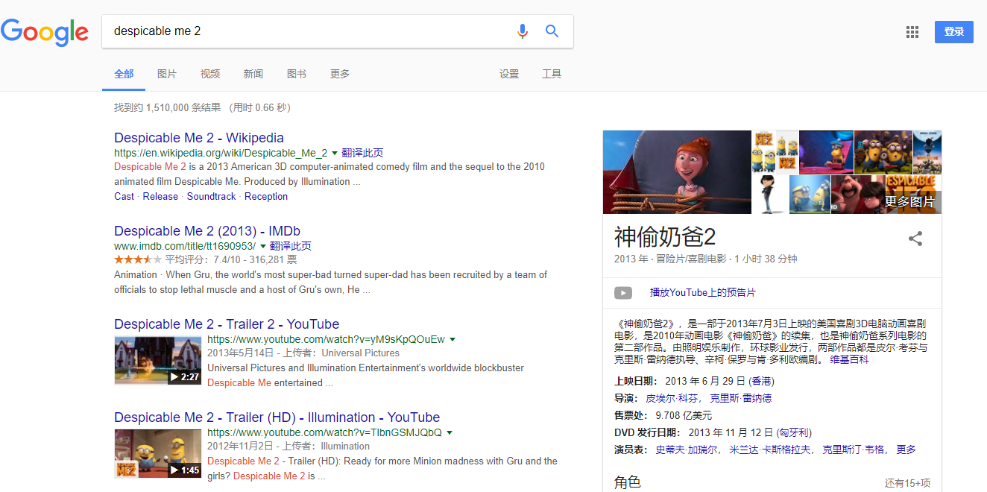

注意这张图的右侧。

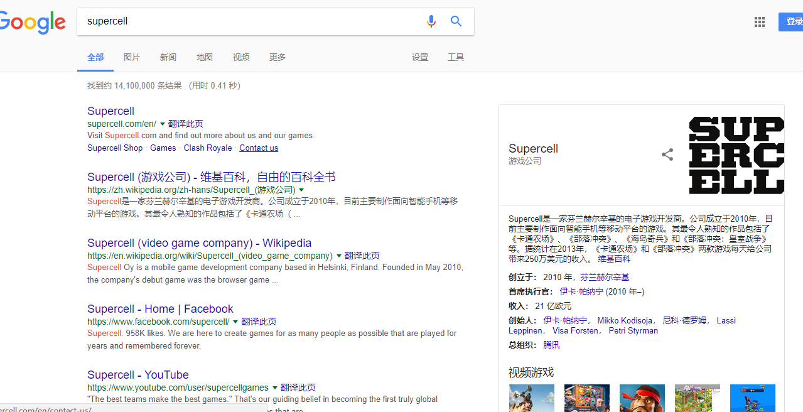

Google能导航到右边的这个对象，baidu就不能

Google的叫entity graph

Facebook叫兴趣图谱

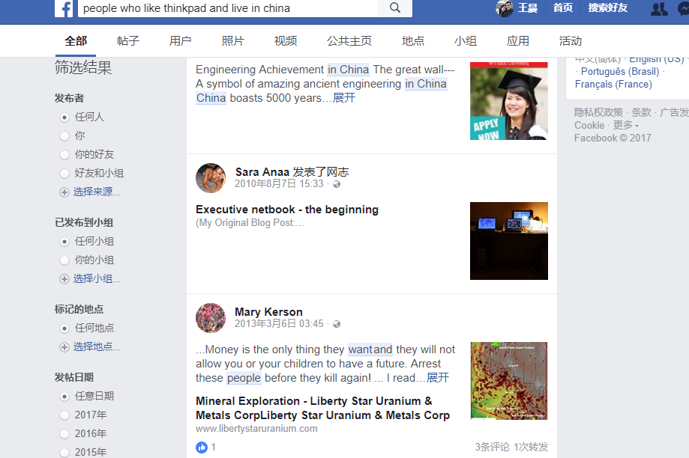

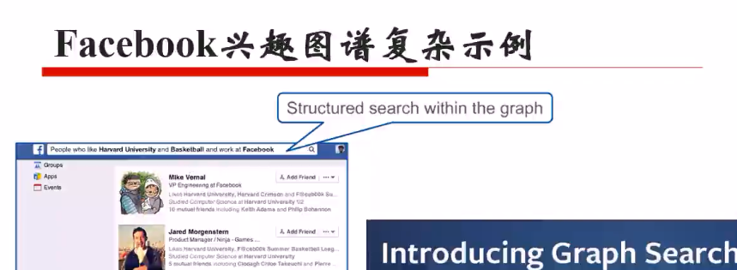

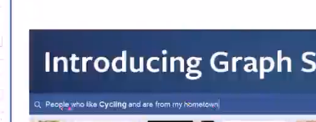

指代消解 (知识图谱赋能的语义搜索)

谷歌-蜂鸟算法

辅助问答:直接返回答案，不是返回文档

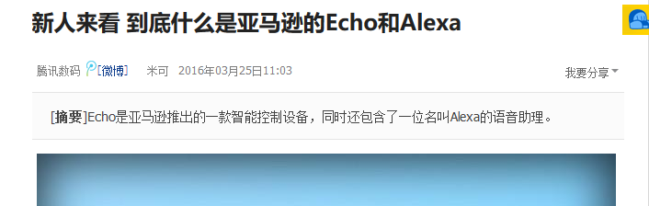

硅谷现在的三大独角兽（Uber, Airbnb和Palantir），

Plantir使用 动态本体？这是啥？

Kensho-金融知识图谱，可以用于量化投资

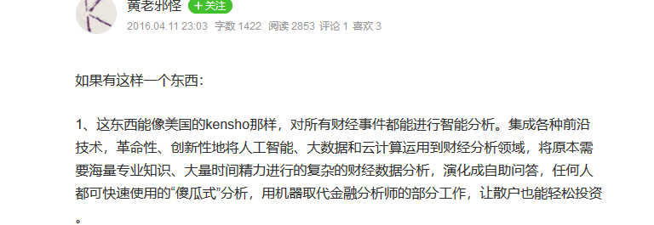

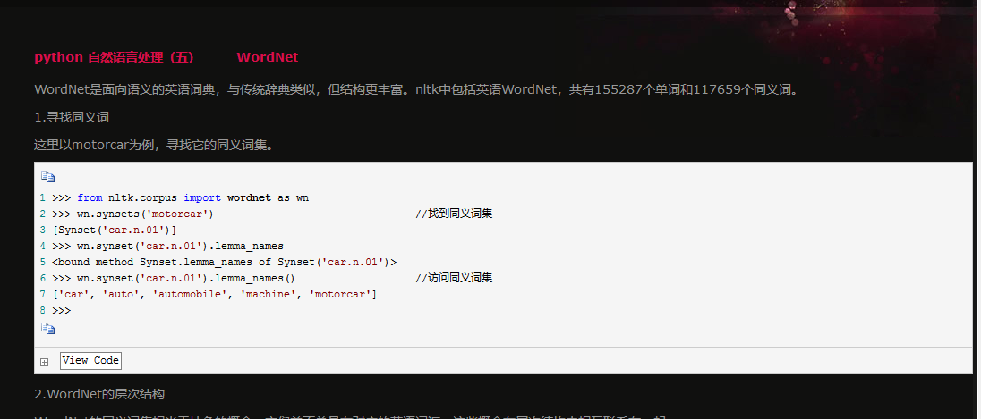

这里的schema就是中文知识图谱中使用的词汇集、数据字典。

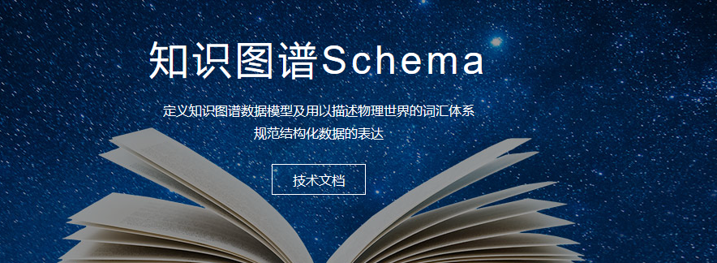

KBP polulation

D2R RDF

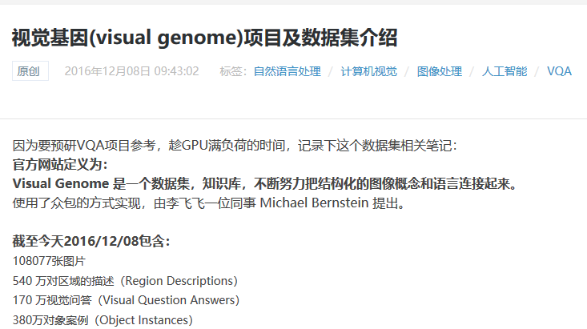

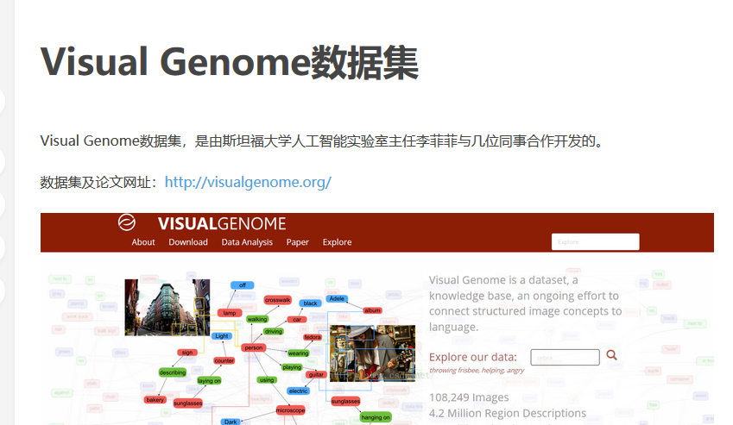

理解图片

<http://visualgenome.org/VGViz/explore?query=apple>

去网站上看一下，很有意思

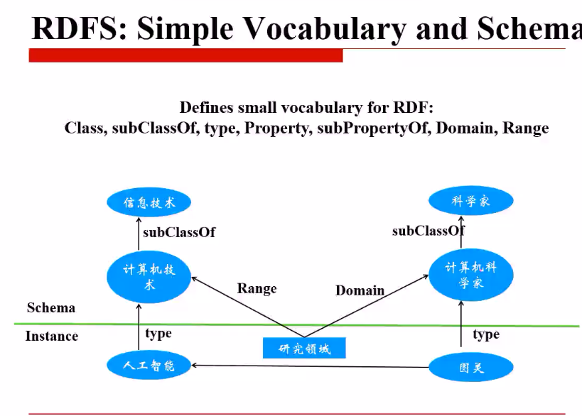

绿线以上，最下面 两个实例就没有schema (类比数据库中表设计和字段设计、、

)

OWL 本体：概念和关系的描述。

金融领域：高管，资本，等 概念化 联系

本体语言到底是啥

Rdfs 很小的词汇

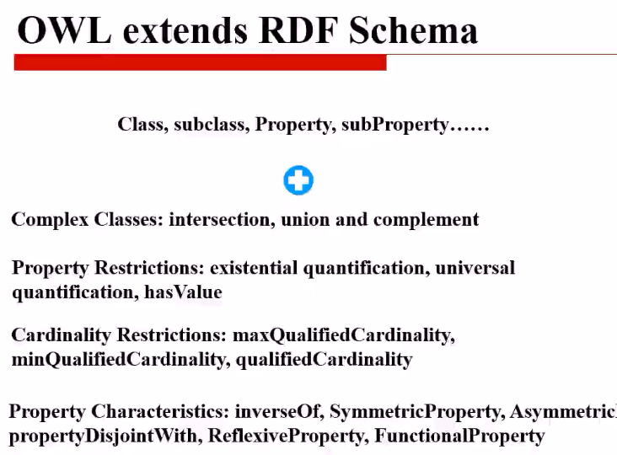

神经网络 表示， 正确的三元组 势能高

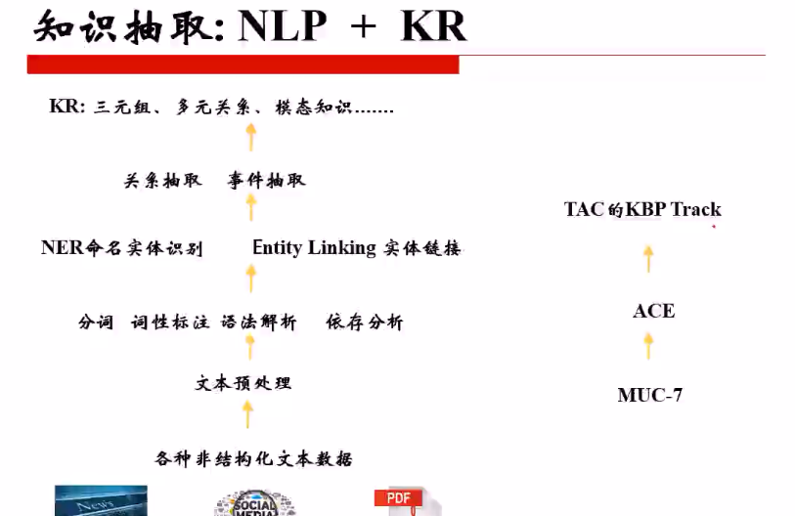

右侧是 评测

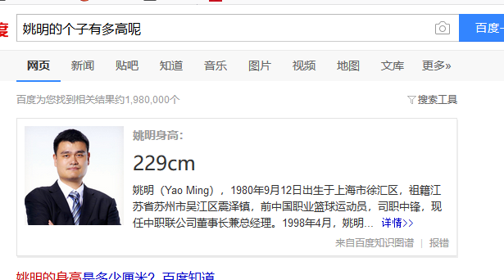

基于知识图谱答的

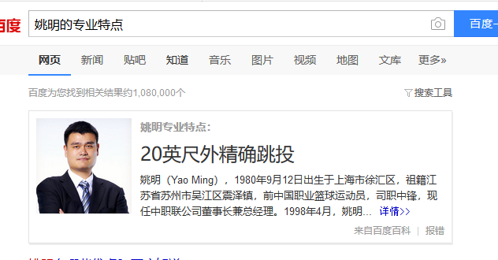

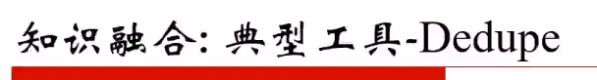

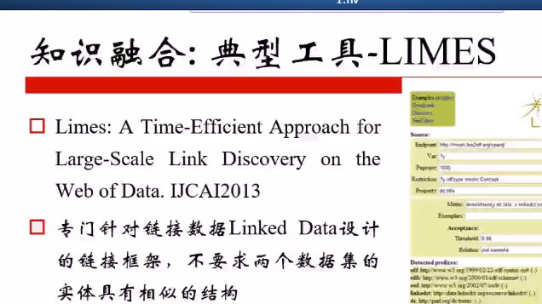

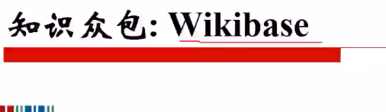

Schema.org是干啥的，还能优化搜索排名？

知识图谱最初google用于优化搜索体验

Schema看作是轻量级的本体？

## 第二课：知识标识和知识建模

早期的我略过先不给看了、

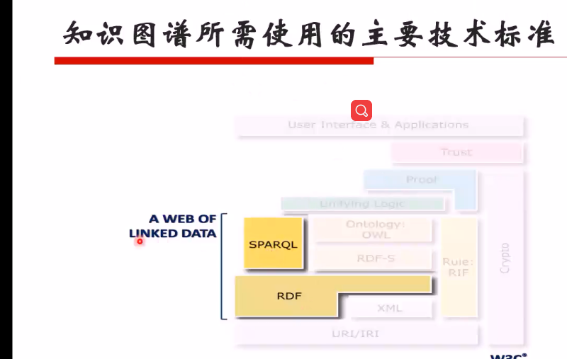

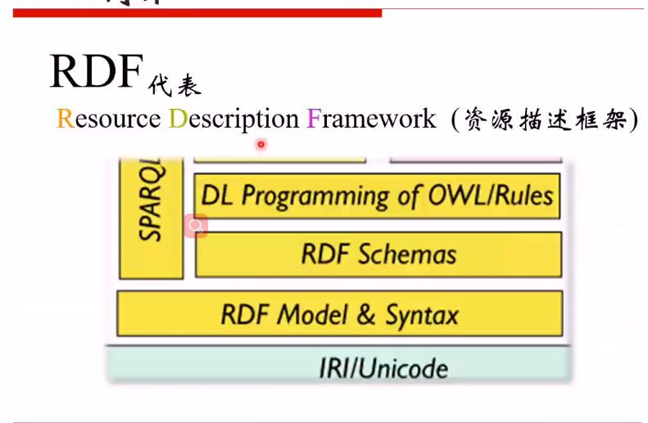

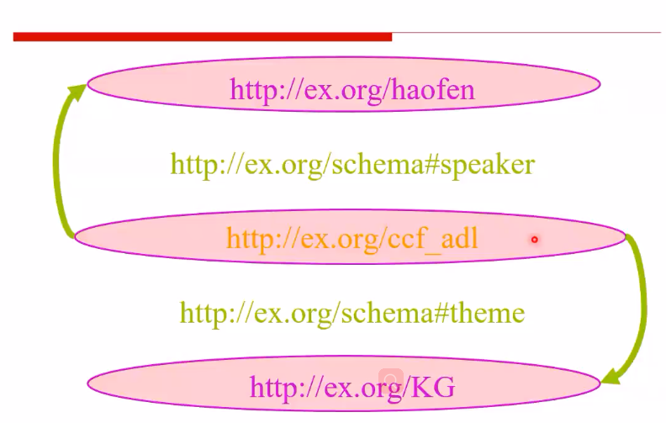

用命名空间简化

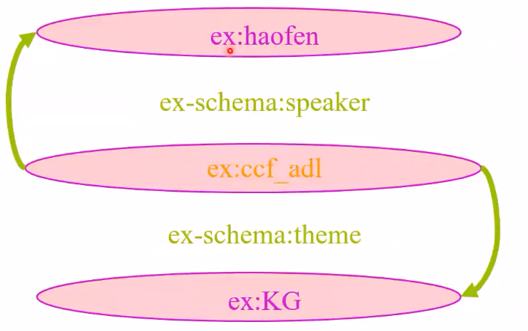

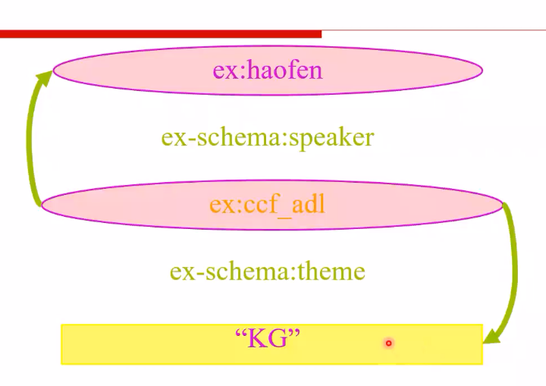

属性也用URI来表示

下面黄色的不作为资源

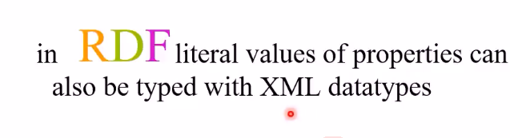

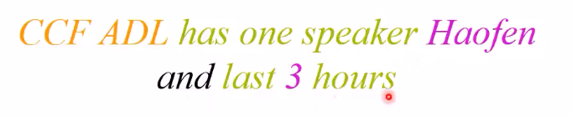

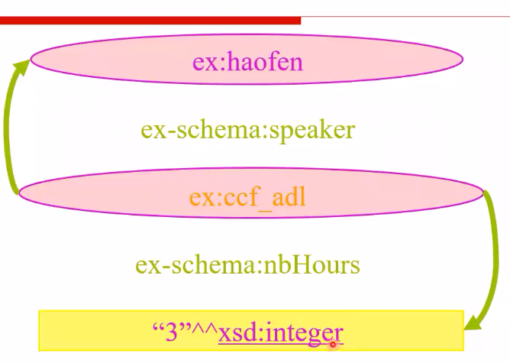字符串+类型约束

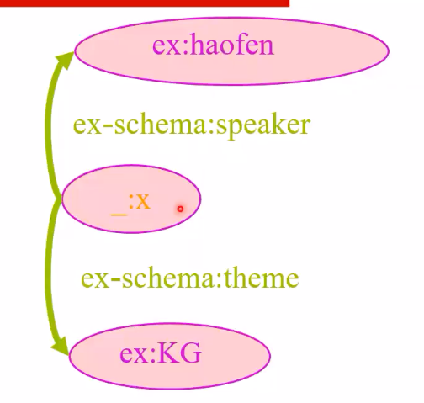

中间不关心的 空白节点

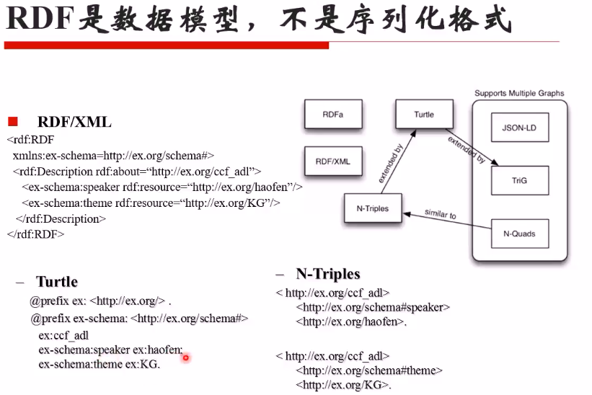

同一个事，各种格式表示

RDF/XML 小数据

RDFa 标注

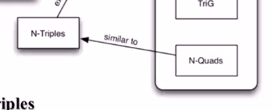

四元组 多一个graph id

封闭：没定义 就不成立

开放：没定义，就是不知道，不代表不存在

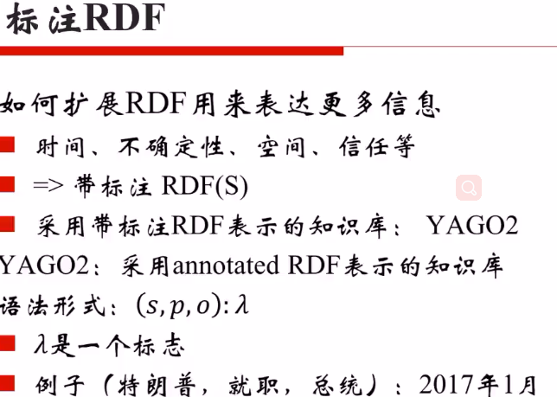

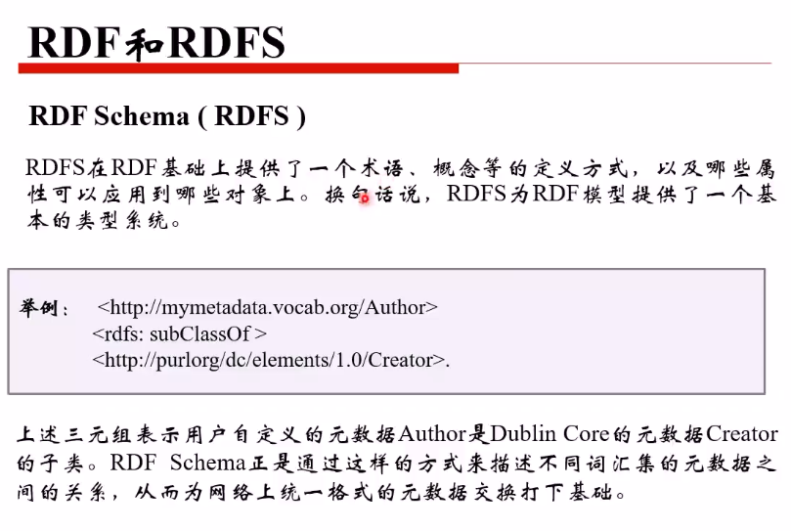

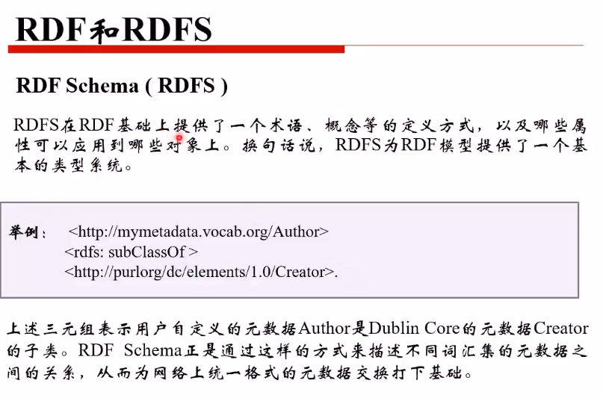

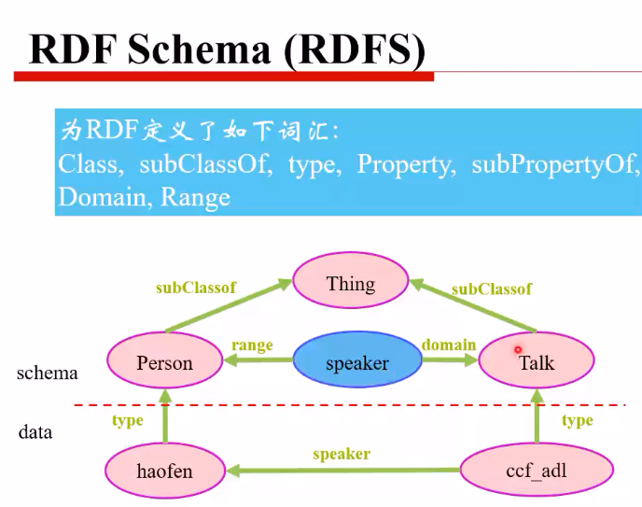

上面的约束

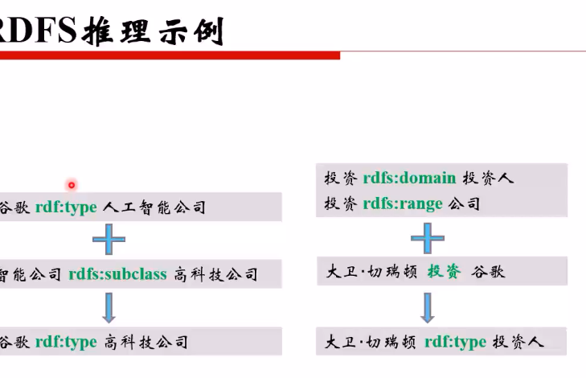

绿色是rdfs预定义的词汇

右边的上面是 schema层，即概念层

下面是数据层

光有数据层的话，置信度低，有了答案之后，置信率高

### RDFs

OWL

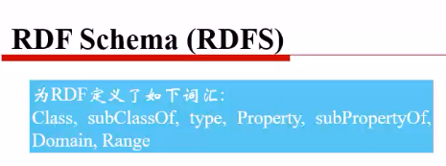

### OWL

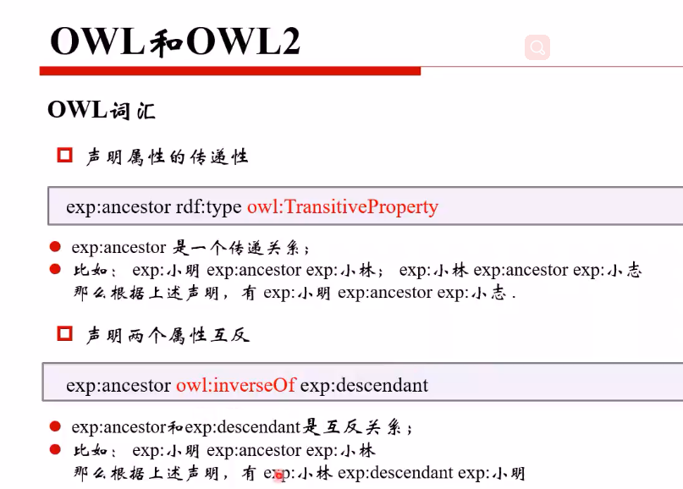

Owl起到描述作用么？

那么rdf type是什么意思

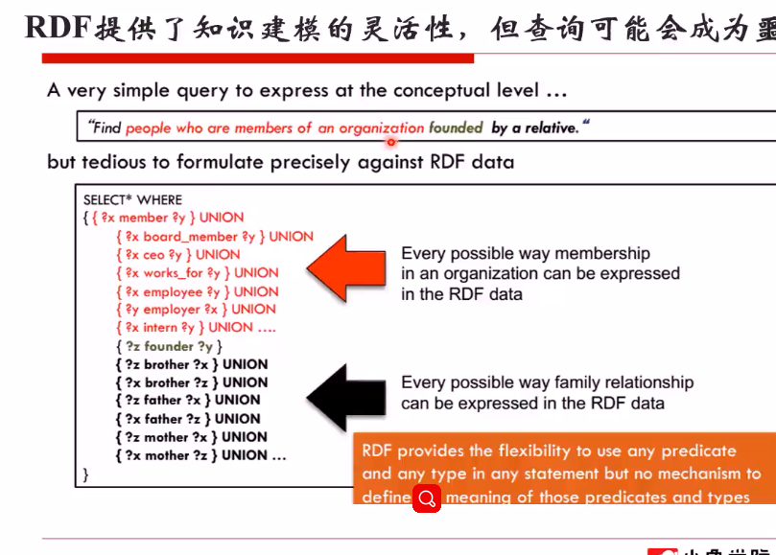

让本体 简化查询语句

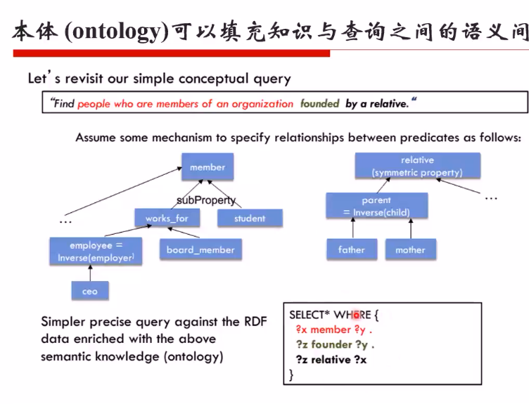

### SPARKQL

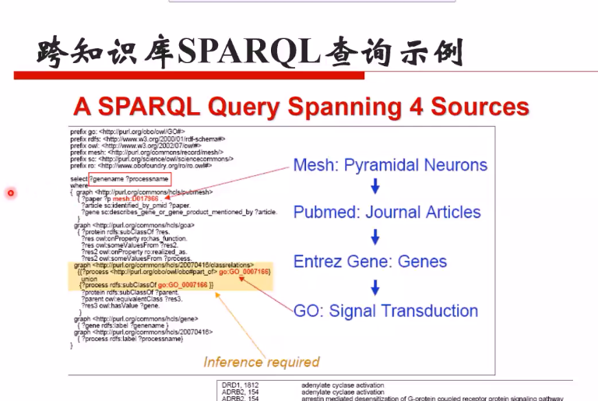

Shema.org是知识库？本题库？

### Json-LD

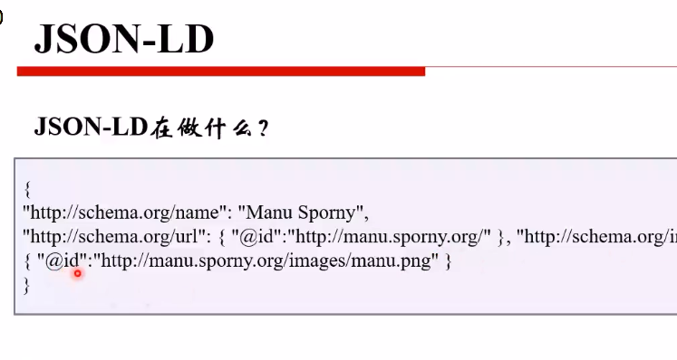

@id ?

### RDFa

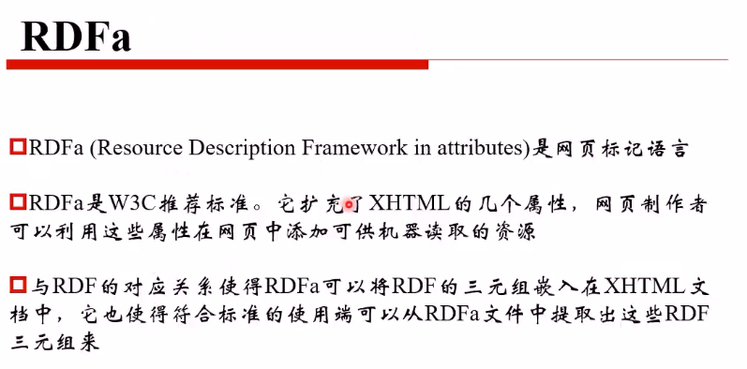

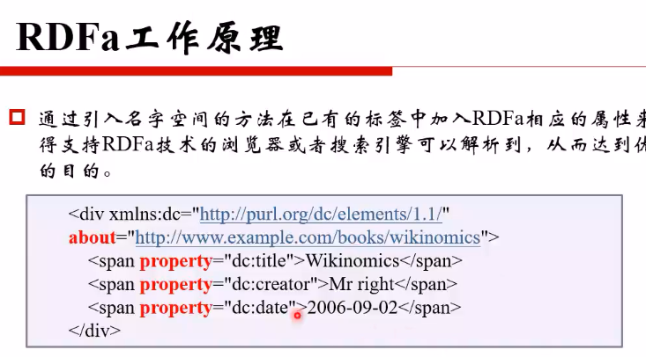

主谓宾 三条三元组

About 主 property 谓语 wiki..宾语

RDF

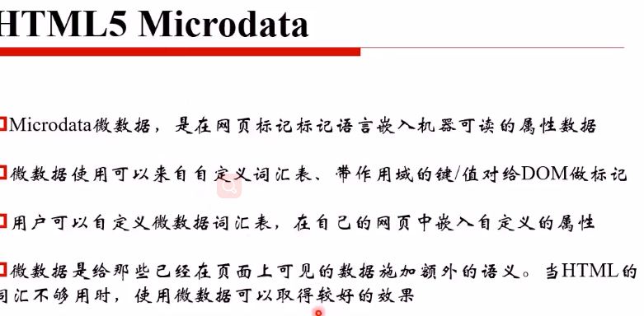

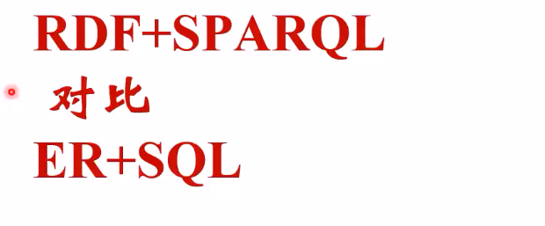

### RDF sparkQL 和 ER SQL对比

Tra

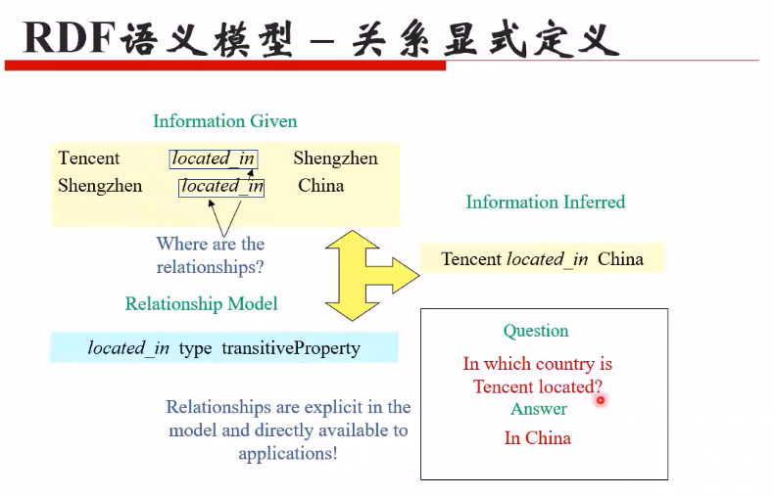

transitivePro 是owl

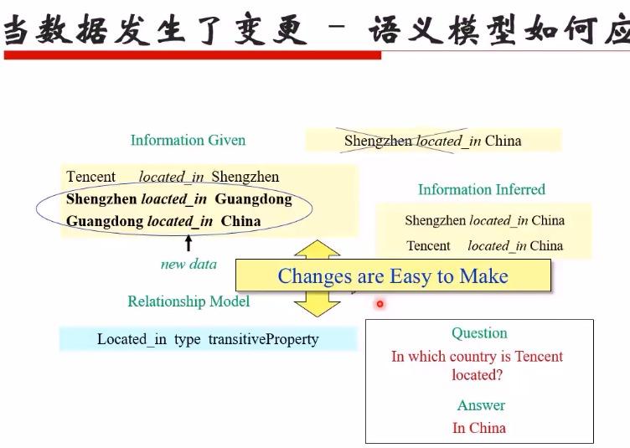

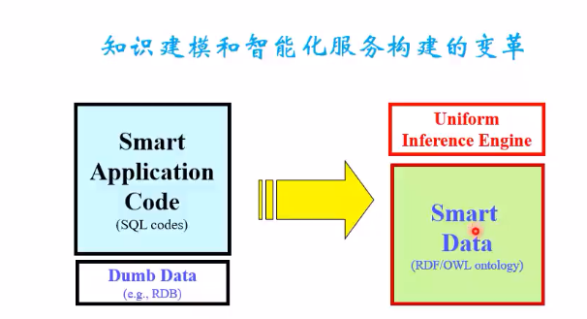

智能的数据

### 各个库抽取知识示例

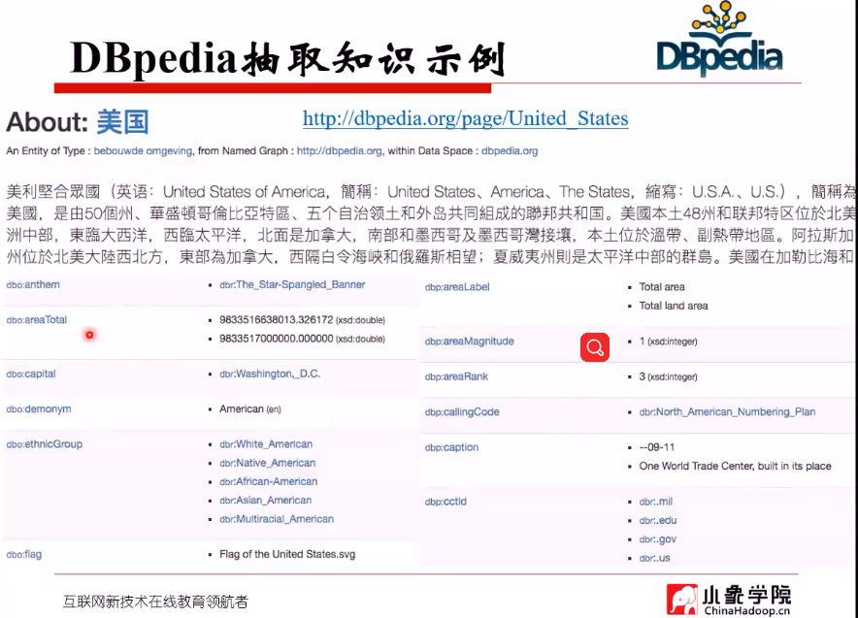

每一行都是 谓语+宾语

-dbo dbpedia onplolgy 本体层的约束 （作为一个国家应该具有的属性，schema层 概念岑更规范）

-dbr dbpedia resrouce

-dbp 不是schema 层或概念层的约束（数据层-更适合开放数据，自底向上）

行业kg一般 现有概念层

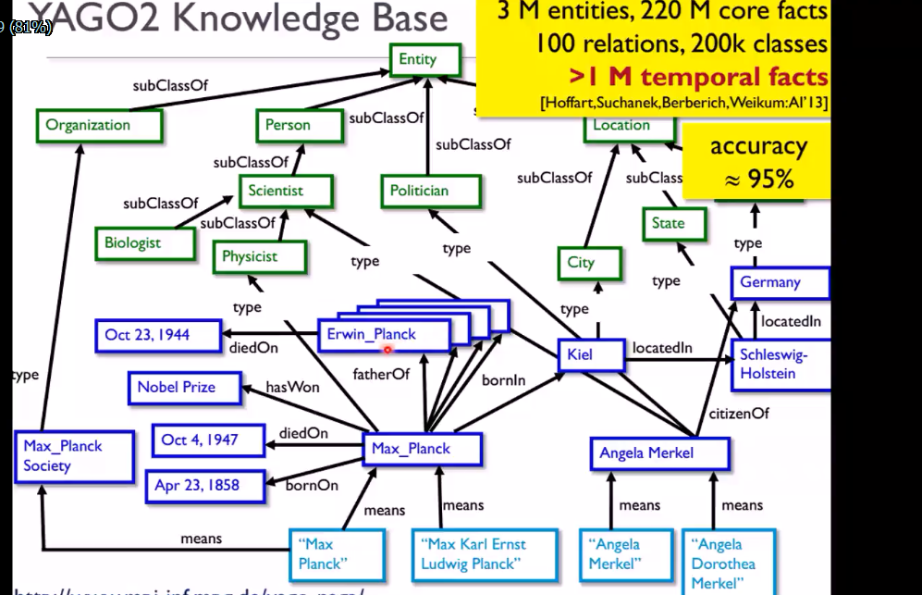

绿色 –wordnet

蓝色-wikipedia

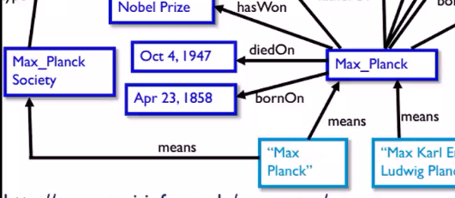

Max_plank涉及实体消歧义 普兰克

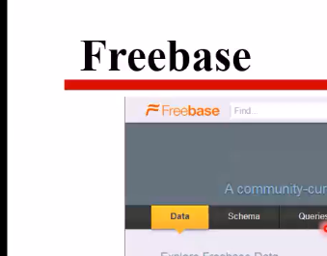

Data 层

Schema层

后来讲了很久的多元关系

从2小时 之后 就听不下去了

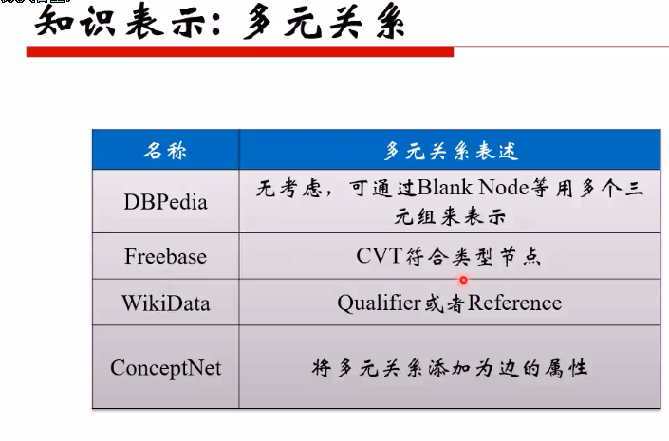

多元关系的总结

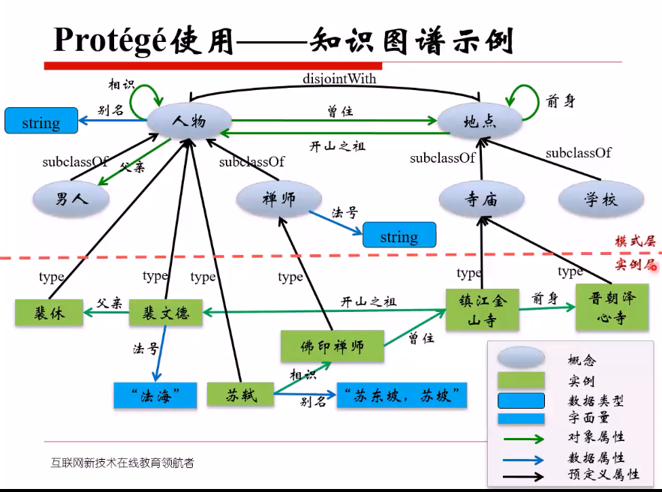

貌似也没有太细的讲解

### Protégé使用

## 第三课：知识抽取和挖掘1

答疑：rdf rdfs owl区别

Owl比rdfs 更多词

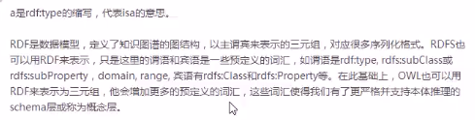

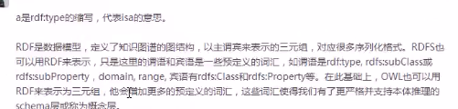

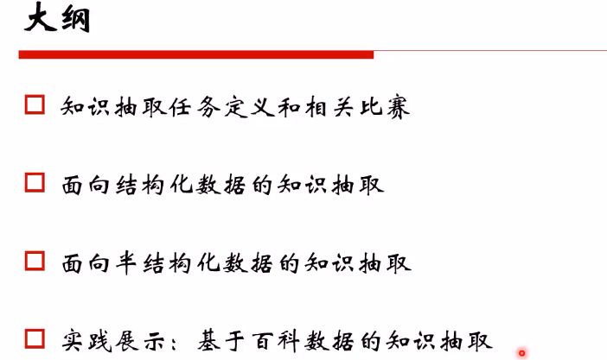

第一个是非结构化数据

来源

表格，reference半结构化数据

文本，非结构化

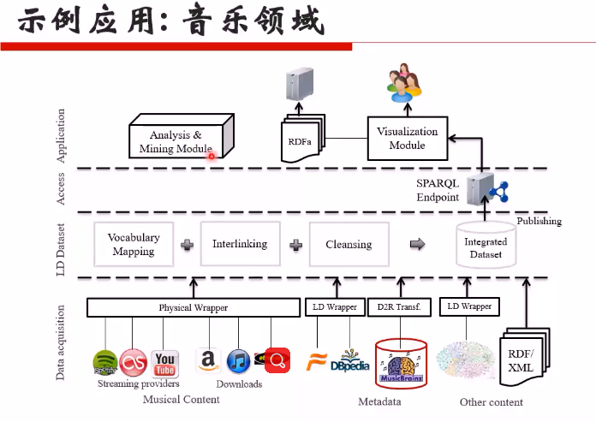RDFa这 没明白

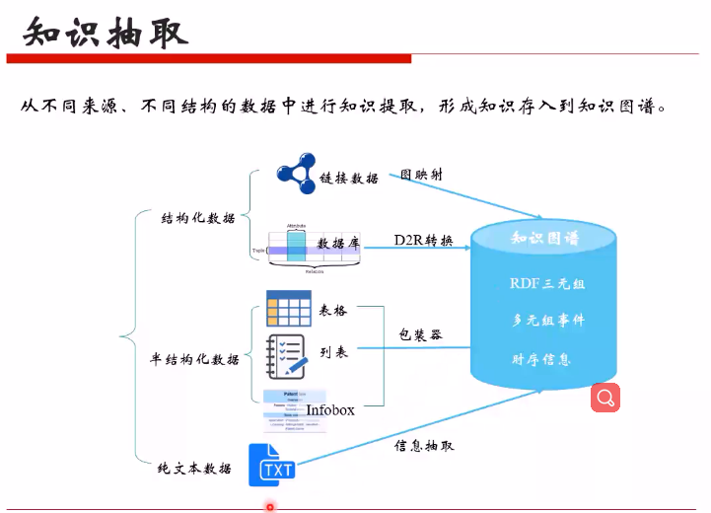

包装器是做知识抽取的

### 各种数据提取知识的对应技术

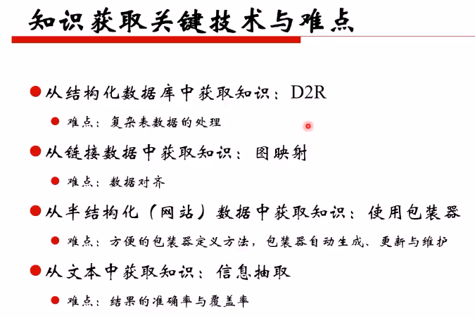

从已有的知识库里面提取知识 叫 图映射

数据对齐是什么？

半结构化数据 提取知识 用 “包装器”

这周特定领域的抽取，下周是开放领域的抽取

知识抽取子任务

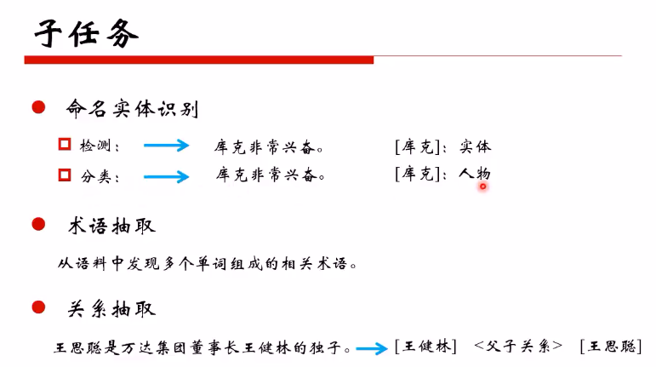

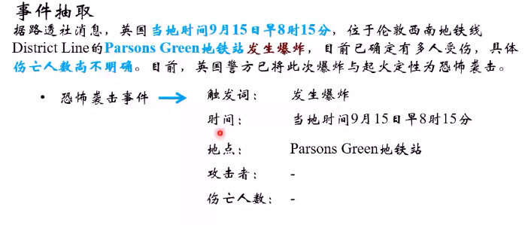

一个事件 就是一个多元关系

### 实体识别

MUC比赛

改进的比赛任务 ACE

#### TAC KBP 再进一步 推荐

NER(实体发现，实体识别（类别），)与链接（需要一个知识库，把马云和阿里巴巴董事长位移uri关联）

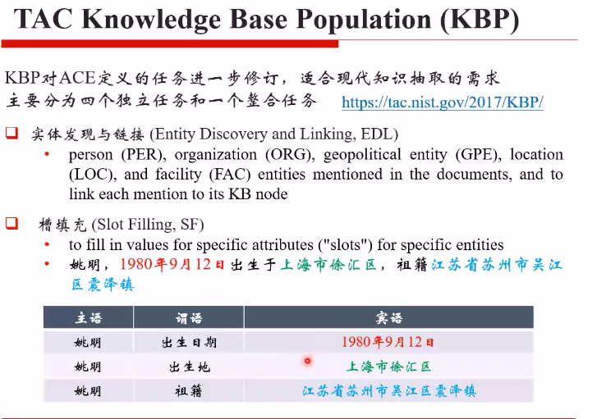

填充的是主语和谓语 这两个位置的槽位

实体抽取 对应机器学习中的序列标注方法

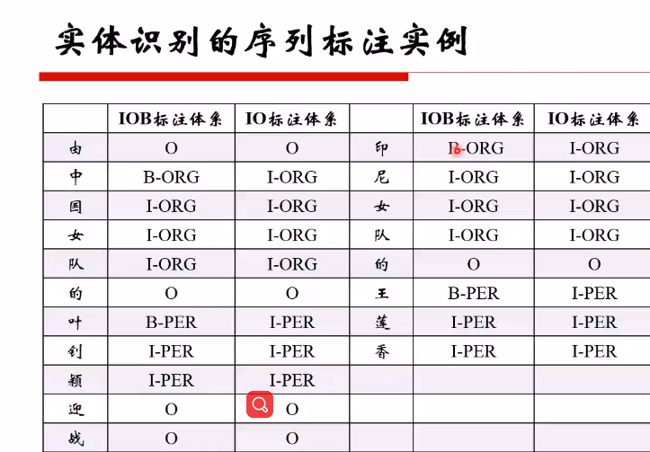

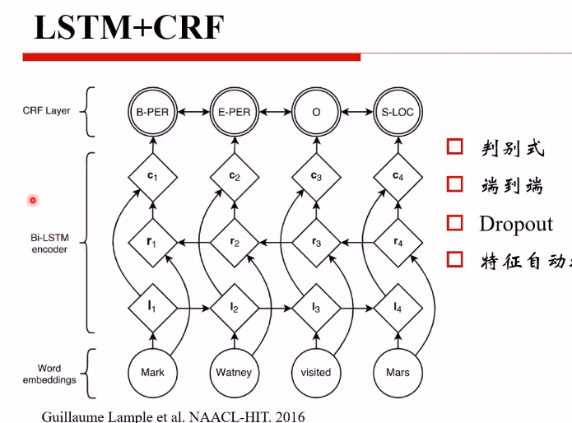

带有深度学习序列标注

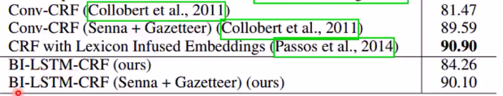

### 实体识别与链接-点（介绍了几个工具，算法细节还是不知道）

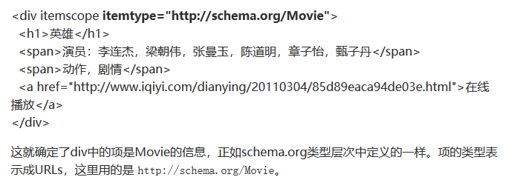

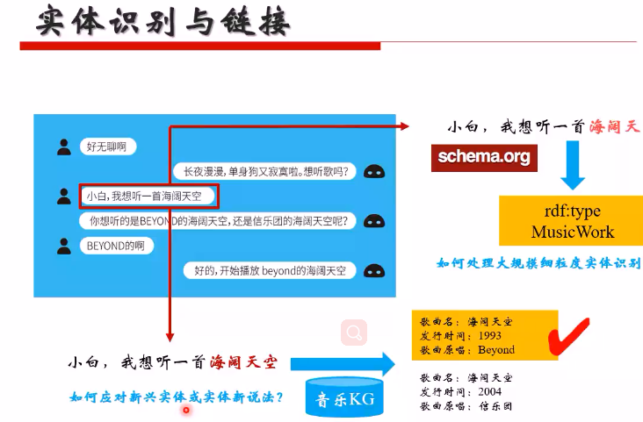

实体链接工具

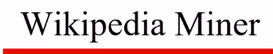

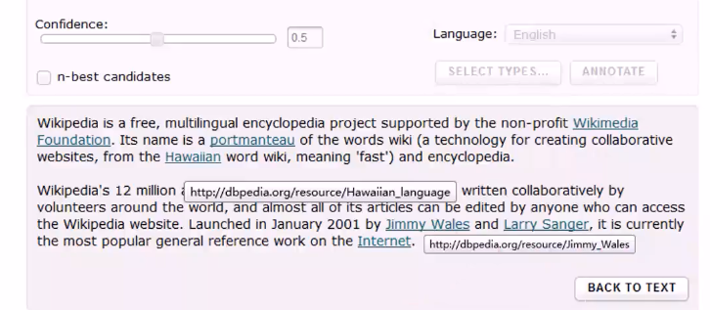

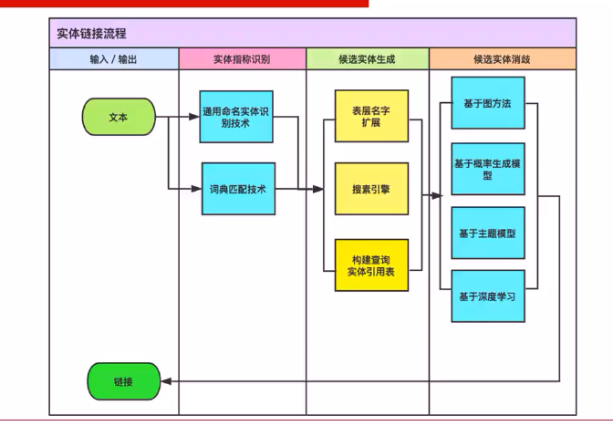

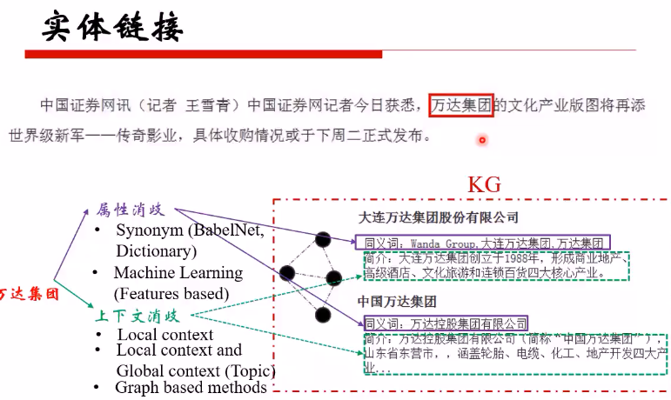

不依赖上下文 还能消歧呢？

图挖掘xiaoqi 具体还是不懂

### 关系抽取-边

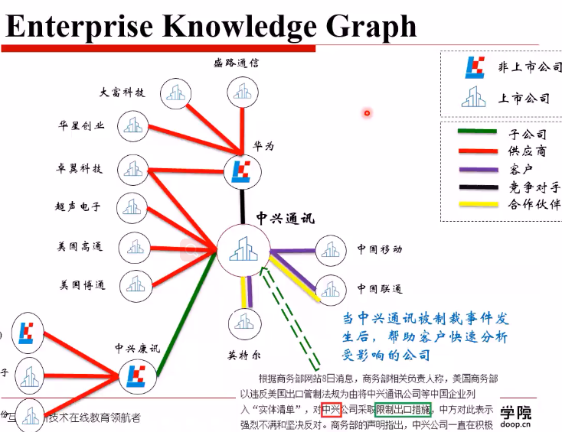

#### 关系抽取方法

##### 1-基于模板

###### 词法

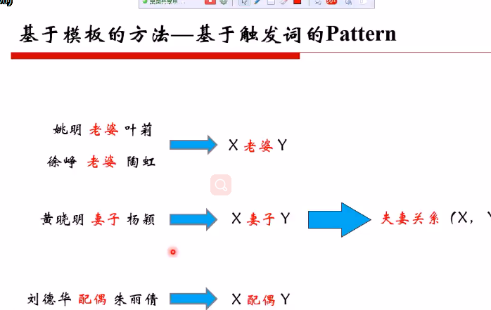

###### 句法

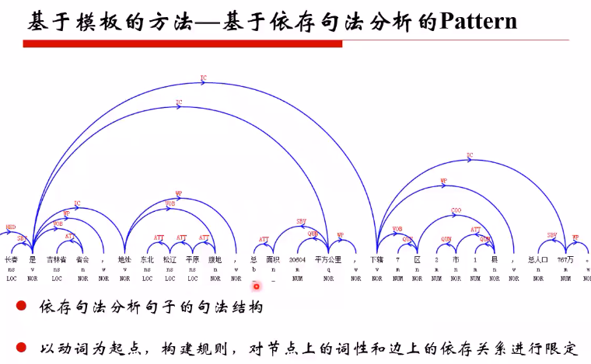

怎么就关系了？ 泛化正则？？

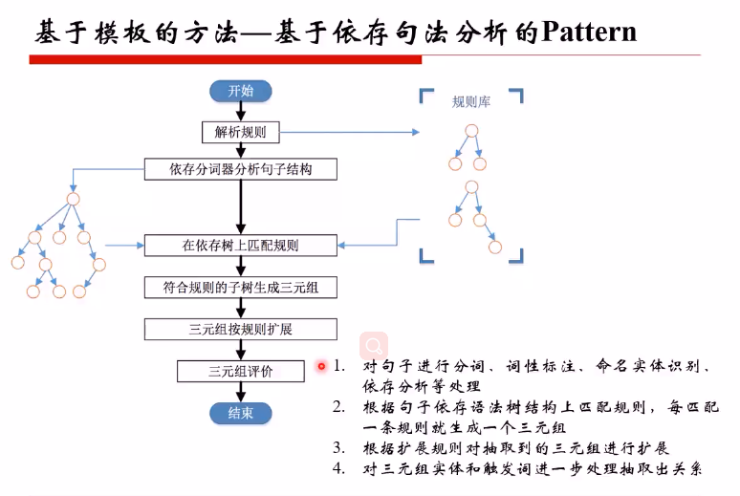

依存树去跟模板库匹配。。打分啥的，半懂、

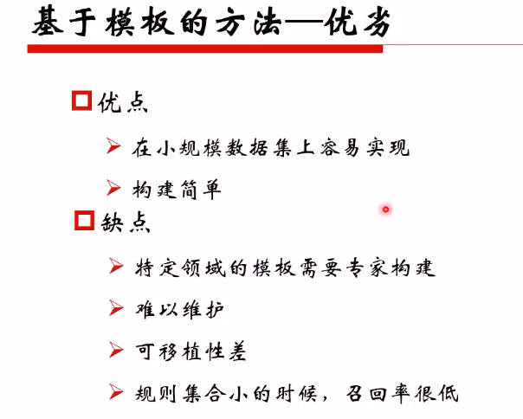

模板到底指的是什么

##### 2-监督学习

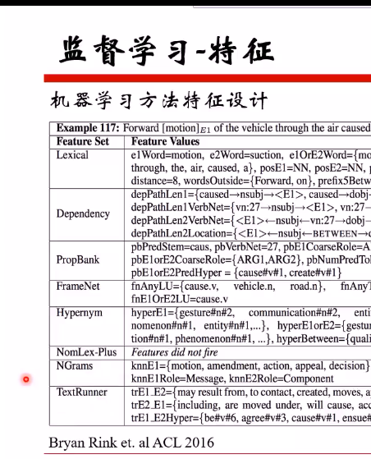

## 第四课：知识抽取和挖掘2

## 第五课